[PSI3471-2023, aula 8. Início]

Aprendizado de máquina (classificar imagens, extrair características)

0. Introdução

Na última aula, usamos o aprendizado de máquina clássica para projetar filtros. Nesta aula, vamos estudar alguns exemplos de aprendizado de máquina para classificar imagens simples. Vamos resolver esses problemas sem usar deep learning (que veremos algumas aulas adiante). Depois, vamos estudar algumas técnicas para extrair atributos de imagens, estudando detecção de pedestres e faces humanas.

1. MNIST

Muitos cursos sobre aprendizado de máquina em visão computacional começam apresentando o exemplo de classificação de dígitos manuscritos da base de dados MNIST. Faremos o mesmo. A figura 1 apresenta algumas imagens desse banco de dados. Na verdade, essa imagem mostra as imagens negativas (isto é, onde preto e branco foram trocados) pois as imagens originais têm letras brancas sobre o fundo preto. O banco de dados MNIST de dígitos manuscritos possui 60.000 imagens de treino e 10.000 imagens de teste (todas com 28×28 pixels), juntamente com os rótulos verdadeiros (classificações das imagens em 0, 1, ..., 9). As imagens são em níveis de cinza (0 a 255) e estão centralizadas de forma que o centro de massa coincida com o centro da imagem. A tabela 1 apresenta as taxas de erro de classificação de alguns métodos. A taxa de erro típico de um ser humano é algo entre 2% e 2,5%, segundo https://papers.nips.cc/paper/656-efficient-pattern-recognition-using-a-new-transformation-distance.pdf

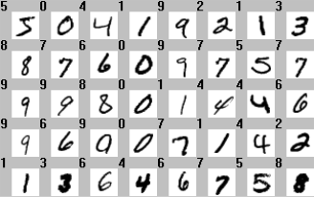
Figura 1: Alguns dígitos da base MNIST com os rótulos, com cores invertidas (as imagens originais possuem dígitos brancos sobre fundo preto).

Esse banco de dados pode ser baixada de:
http://yann.lecun.com/exdb/mnist/

Quem instalou Cekeikon, uma cópia desse banco de dados está em:
(...)/cekeikon5/tiny_dnn/data

Em Python/Keras, este banco de dados pode ser carregado com os comandos:
import tensorflow.keras as keras
mnist = keras.datasets.mnist
(AX, AY),(QX, QY) = mnist.load_data()

Em Python/PyTorch, o comando para carregar MNIST é:
A = datasets.MNIST(root="nome_diret", train=True, transform=None, download=True)
Q = datasets.MNIST(root="nome_diret", train=False, transform=None, download=True)
AX=A.data; AY=A.targets
QX=Q.data; QY=Q.targets

Daqui a pouco, veremos como faz para carregar MNIST em Cekeikon/C++.

Tabela 1: As taxas de erro de alguns métodos quando classifica MNIST (retirado de http://yann.lecun.com/exdb/mnist/).
CLASSIFIER | PREPROCESSING | TEST ERROR RATE (%) | Reference
Linear Classifiers
linear classifier (1-layer NN) | none | 12.0 | LeCun et al. 1998
linear classifier (1-layer NN) | deskewing | 8.4 | LeCun et al. 1998
K-Nearest Neighbors
K-nearest-neighbors, Euclidean (L2) | none | 3.09 | Kenneth Wilder, U. Chicago
K-NN with non-linear deformation (P2DHMDM) | shiftable edges | 0.52 | Keysers et al. IEEE PAMI 2007
Boosted Stumps
boosted stumps | none | 7.7 | Kegl et al., ICML 2009
product of stumps on Haar f. | Haar features | 0.87 | Kegl et al., ICML 2009
Non-Linear Classifiers
40 PCA + quadratic classifier | none | 3.3 | LeCun et al. 1998
1000 RBF + linear classifier | none | 3.6 | LeCun et al. 1998
SVMs
SVM, Gaussian Kernel | none | 1.4
Virtual SVM, deg-9 poly, 2-pixel jittered | deskewing | 0.56 | DeCoste and Scholkopf, MLJ 2002
Neural Nets
2-layer NN, 300 hidden units, mean square error | none | 4.7 | LeCun et al. 1998
6-layer NN 784-2500-2000-1500-1000-500-10 (on GPU) [elastic distortions] | none | 0.35 | Ciresan et al. Neural Computation 10, 2010 and arXiv 1003.0358, 2010
Convolutional nets
Convolutional net LeNet-1 | subsampling to 16x16 pixels | 1.7 | LeCun et al. 1998
Convolutional net LeNet-4 | none | 1.1 | LeCun et al. 1998
committee of 35 conv. net, 1-20-P-40-P-150-10 [elastic distortions] | width normalization | 0.23 | Ciresan et al. CVPR 2012

1.1 Diminuir a dimensão dos atributos

O número de pixels das imagens (28×28=784) é meio grande. Seria bom diminuir o número de atributos (features) pois isso facilitaria o aprendizado. Como vimos, aumentando atributos aumenta a quantidade de amostras de treino necessárias, aumenta o tempo de processamento e diminui a taxa de acerto, fenômeno conhecido como a “maldição da dimensionalidade” (“curse of dimensionality”) [Shetty2022, wiki-curse, Raj2021, Yiu2019]. É o fenômeno que observamos ao aumentarmos o tamanho da janela de 3×3 para 7×7 para reconhecer caracteres “a” e “A”.

Pergunta: Como poderia diminuir o número de atributos? A coluna “preprocessing” da tabela 1 lista algumas possibilidades, entre eles “Haar features” e “subsampling”. Aqui, vamos considerar duas soluções simples:
a) Diminuir a resolução da imagem (é o mesmo que “subsampling” da tabela 1).
b) Calcular “bounding box”, isto é, eliminar as linhas e colunas brancas em torno dos dígitos.
A intuição ao fazer isso é entregar ao algoritmo de aprendizado a menor quantidade de dados possível, mas onde ainda contenha informação suficiente para classificar os dígitos.

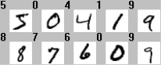  (a) Imagem original 28×28 | 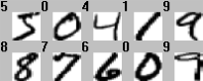  (b) Imagem com bounding box
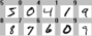  (c) Reduzida para 50% 14×14 | 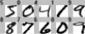  (d) Bounding box e reduzida para 50% 14×14
(e) Reduzida para 30% 8×8 | (f) Bounding box e reduzida para 30% 8×8
Figura 2: Alguns dígitos de MNIST após sofrer reamostragem (coluna da esquerda) e eliminando linhas e colunas brancas (“bounding box”, coluna da direita).

Os dígitos originais (figura 2a) foram reduzidos para 50% (14×14 pixels) na figura 2c. Repare que já não é possível reconhecer muito bem os dígitos “8” e “6”. Agora, se calcular bounding box (figura 2d), é possível reconhecer bem todos os dígitos mesmo com redução para 50%. Se calcular bounding box mas reduzir resolução para 8×8 (figura 2f) fica difícil reconhecer vários dígitos. Assim, podemos “chutar” que provavelmente calcular bounding box e reduzir a resolução para 14×14 seria uma boa forma de diminuir a dimensão do espaço de entrada.

1.2 Leitura do MNIST

Na biblioteca Cekeikon, há a classe MNIST que faz a leitura desse banco de dados, inverte branco com preto, ajusta bounding box, reduz a imagem e já coloca os dados resultantes no formato adequado para as rotinas de aprendizado de máquina do OpenCV. Copio abaixo os membros úteis dessa classe:

class MNIST {
public:
int na; vector< Mat_<GRY> > AX; vector<int> AY; Mat_<FLT> ax; Mat_<FLT> ay;
int nq; vector< Mat_<GRY> > QX; vector<int> QY; Mat_<FLT> qx; Mat_<FLT> qy;
Mat_<FLT> qp;
MNIST(int _nlado=28, bool _inverte=true, bool _ajustaBbox=true);
void le(string caminho="");
int contaErros();
Mat_<GRY> geraSaidaErros(int nl, int nc);
};

A seguinte sequência de comandos lê MNIST, calcula imagem negativa (inverte preto com branco), elimina linhas/colunas brancas nas bordas, reduz o tamanho das imagens para 14×14 e coloca os dados resultantes em matrizes adequadas para alimentar as rotinas de aprendizado de máquina de OpenCV:

// Reduz o tamanho das imagens para 14x14. inverte_cores=true, ajustaBbox=true
MNIST mnist(14, true, true);
mnist.le("/home/hae/cekeikon5/tiny_dnn/data");

Após a leitura, ficam disponíveis as seguintes estruturas dentro da classe MNIST:

int na; // Numero de amostras de treinamento (60000)
vector< Mat_<GRY> > AX; // Vetor de 60000 imagens de treinamento
// redimensionadas, com cores invertidas, e com BBox.
vector<int> AY; // Classificacoes das imagens de treinamento (0 a 9)
Mat_<FLT> ax; // Imagens de treinamento convertidos para FLT, cada imagem por linha.
Mat_<FLT> ay; // Classificacoes das imagens de treinamento convertidas para FLT (0 a 9)

int nq; // Numero de imagens testes (10000)
vector< Mat_<GRY> > QX; // Vetor de imagens de teste
// redimensionadas, com cores invertidas, e com BBox.
vector<int> QY; // Classificacoes das imagens de teste (0 a 9)
Mat_<FLT> qx; // Imagens de teste convertidos para FLT, cada imagem numa linha.
Mat_<FLT> qy; // Classificacoes das imagens de teste (0 a 9)
Mat_<FLT> qp; // Matriz ja alocado para colocar as classificacoes dos algoritmos de aprendizagem.
// Matriz tem uma coluna e 10000 linhas.

1) AX e QX são vetores de imagens GRY (uchar) de treino e teste respectivamente. Dependendo das opções de leitura, já com cores invertidas e ajustadas por bounding box (linhas/colunas brancas eliminadas).
2) AY e QY são vetor de inteiros de rótulos (números de 0 a 9, as classificações corretas) de treino e teste respectivamente.
3) na é o número de elementos de treino (AX e AY, 60000). nq é o número de elementos de teste (QX e QY, 10000).
4) ax e qx são matrizes tipo float (respectivamente com na e nq linhas) que têm em cada linha um vetor com todos os pixels de uma imagem AX/QX (convertidos para 0=preto e 1=branco). Estas são estruturas adequadas para alimentar as rotinas de aprendizado do OpenCV.
5) ay e qy são matrizes tipo float (respectivamente com na e nq linhas) com uma única coluna. São cópias dos vetores AY e QY, convertidos de int para float. Contêm rótulos de 0 a 9.
6) qp é matriz tipo float com nq linhas e 1 coluna, com conteúdo indefinido. O seu algoritmo de aprendizado deve preencher qp com as classificações (números de 0 a 9).
7) O método int e=mnist.contaErros() devolve o número de elementos diferentes entre qy e qp (um número inteiro entre 0 e 10000).
8) Método Mat_<GRY> a=mnist.geraSaidaErros(2,5) gera imagem a com no máximo 2×5=10 imagens classificadas incorretamente, organizadas em 2 linhas e 5 colunas (2 e 5 são parâmetros que você pode mudar).

Note que AX, QX, AY e QY são as imagens e rótulos originais lidos. As matrizes ax, qx, ay, qy e qp resultam da conversão dos dados anteriores para um formato que permite alimentar diretamente as rotinas de OpenCV (figura X). O programa abaixo gera uma imagem com todas as 10.000 imagens de teste, organizadas em 100 linhas e 100 colunas:

//visual.cpp - imprime todas imagens-teste de MNIST
#include <cekeikon.h>
int main() {
MNIST mnist(28,true,false); //nao redimensiona imagens
//inverte preto/branco=true,
//crop bounding box=false
mnist.le("/home/hae/cekeikon5/tiny_dnn/data");
mnist.qp.setTo(-1); //Coloca respostas erradas de proposito para imprimir todas imagens
Mat_<GRY> e=mnist.geraSaidaErros(100,100); //Organiza 10000 imagens em 100 linhas e 100 colunas
imp(e,"visual.png"); //Imprime 10000 imagens-teste como visual.png
}

Agora, estamos prontos para testar os algoritmos de aprendizado de OpenCV na classificação dos dígitos de MNIST.

ax |  |  |  |  |  |  | ay
1ª imagem  pixel (0,0) | 1ª imagem  pixel (0,1) | 1ª imagem  pixel (0,2) | ... |  |  |  | 3
2ª imagem  pixel (0,0) | 2ª imagem  pixel (0,1) | 2ª imagem  pixel (0,2) | ... |  |  |  | 5
...
Figura X: ax e ay da classe MNIST estão no formato float, no intervalo entre 0 e 1, pronto para alimentar as rotinas de aprendizado de OpenCV.

1.3 Vizinho mais próximo força bruta

Vamos começar com o aprendizado vizinho mais próximo força bruta. Os algoritmos abaixo usam vizinho mais próximo do OpenCV versões 2 e 3 para classificar MNIST. Note que não existe tempo de treino para vizinho mais próximo força bruta, pois o treino consiste apenas em armazenar os exemplos de treinamento. A taxa de erro das ambas versões é 2,5%. Porém, o programa em OpenCV3 é aproximadamente 6 vezes mais rápido que o programa em OpenCV2 (15s versus 96s). Se escrevesse a rotina de vizinho mais próximo “manualmente” em C++, demora 360s (6 min), ou seja, 24 vezes mais lento que o programa em OpenCV3. Se escrevesse “manualmente” em Python, provavelmente demoraria algo como 10 vezes mais, algo da ordem de 3600s (1 hora).

//knearest.cpp - pos2020
//Linkar com opencv2 (compila knearest -c)
#include <cekeikon.h>
int main() {
MNIST mnist(14, true, true);
mnist.le("/home/hae/cekeikon5/tiny_dnn/data");
TimePoint t1=timePoint();
CvKNearest ind(mnist.ax,mnist.ay,Mat(),false,1);
TimePoint t2=timePoint();
ind.find_nearest(mnist.qx, 1, &mnist.qp);
TimePoint t3=timePoint();
printf("Erros=%10.2f%%\n",100.0*mnist.contaErros()/mnist.nq);
printf("Tempo de treinamento: %f\n",timeSpan(t1,t2));
printf("Tempo de predicao: %f\n",timeSpan(t2,t3));
}
Algoritmo: Classifica MNIST usando vizinho mais próximo força bruta de OpenCV2/C++.

//knearest_v3.cpp - pos2020
//Linkar com opencv3 (compila knearest_v3 -c -v3)
#include <cekeikon.h>
int main() {
MNIST mnist(14, true, true);
mnist.le("/home/hae/cekeikon5/tiny_dnn/data");
TimePoint t1=timePoint();
Ptr<ml::KNearest> knn(ml::KNearest::create());
knn->train(mnist.ax, ml::ROW_SAMPLE, mnist.ay);
TimePoint t2=timePoint();
Mat_<FLT> dist;
knn->findNearest(mnist.qx, 1, noArray(), mnist.qp, dist);
TimePoint t3=timePoint();
printf("Erros=%10.2f%%\n",100.0*mnist.contaErros()/mnist.nq);
printf("Tempo de treinamento: %f\n",timeSpan(t1,t2));
printf("Tempo de predicao: %f\n",timeSpan(t2,t3));
}
Algoritmo: Classifica MNIST usando vizinho mais próximo força bruta de OpenCV3/C++.
1.4 FlaNN (Fast Approximate Nearest Neighbor Search)

Agora, vamos testar FlaNN que faz busca do vizinho mais próximo aproximado. No programa abaixo (que pode ser linkado tanto com OpenCV2 como OpenCV3), são construídas 4 kd-trees e a busca é realizada com parâmetro de backtracking 32. A taxa de erros obtida é 2,99% em OpenCV2 e 3.23% em OpenCV3 e os tempos de treino e teste são respectivamente 0,33s e 0,17s (muito melhor que 15s do algoritmo força bruta).

//Flann.cpp com 4 arvores - pos2020
//Linkar com OpenCV2 ou OpenCV3
#include <cekeikon.h>
int main() {
MNIST mnist(14, true, true);
mnist.le("/home/hae/cekeikon5/tiny_dnn/data");
TimePoint t1=timePoint();
flann::Index ind(mnist.ax,flann::KDTreeIndexParams(4));
TimePoint t2=timePoint();
vector<int> indices(1); vector<float> dists(1);
for (int l=0; l<mnist.qx.rows; l++) {
ind.knnSearch(mnist.qx.row(l),indices,dists,1,flann::SearchParams(32));
mnist.qp(l)=mnist.ay(indices[0]);
}
TimePoint t3=timePoint();
printf("Erros=%10.2f%%\n",100.0*mnist.contaErros()/mnist.nq);
printf("Tempo de treinamento: %f\n",timeSpan(t1,t2));
printf("Tempo de predicao: %f\n",timeSpan(t2,t3));
}
Algoritmo: Classifica MNIST chamando FlaNN de C++.

Aumentando o número de árvores para 64 e o parâmetro de backtracking para 256, obtive taxa de erro de 2,50%, com tempos de treino e teste de 4,91s e 2,24s. Isto é, a taxa de erro ficou igual ao algoritmo de vizinho mais próximo força bruta, com menor tempo de processamento.

Diminuindo o tamanho das imagens para 12×12, obtive taxa de erro de 2,39% (em OpenCV3), com tempos de treino e teste de 4,50s e 2,14s.

Método | Treino | Teste | Erro
1-NN força bruta OpenCV2, imagem 14×14 | 0s | 96s | 2,5%
1-NN força bruta OpenCV3 | 0s | 15s | 2,5%
1-NN força bruta implem. manual C++ | 0s | 360s (6 min) | 2,5%
FlaNN 4 árvores, 32 backtrackings, C++ | 0,33s | 0,17s | 2,99%
FlaNN 64 árvores, 256 backtracking, C++ | 4,91s | 2,24s | 2,5%
FlaNN 64 árvores, 256 backtracking, C++, imagem 12×12 | 4,50s | 2,24s | 2,39%
FlaNN 4 árvores, 0 backtracking, Python, imagem 14×14 | 0,6s | 0,25s | 3,6%

A versão deste programa em Python3 (usando OpenCV4) está abaixo. Taxa de erro=3,6%, tempo de treino=0,6s e tempo de teste=0,25s. Aqui, programa Python é tão eficiente quanto C++ pois ambos estão chamando funções da biblioteca FlaNN.

# flann.py
# Veja https://stackoverflow.com/questions/8301962/opencv-pythons-api-flannbasedmatcher
import tensorflow.keras as keras;
from keras.datasets import mnist;
import cv2;
import numpy as np;
import sys;
import time

# the data, split between train and test sets
(AX, ay), (QX, qy) = mnist.load_data();

ax=np.empty((AX.shape[0],14,14))
for i in range(AX.shape[0]):
ax[i]=cv2.resize(AX[i],(14,14));
qx=np.empty((QX.shape[0],14,14))
for i in range(QX.shape[0]):
qx[i]=cv2.resize(QX[i],(14,14));

ax = ax.astype('float32');
qx = qx.astype('float32');
ax = ax.reshape(ax.shape[0],ax.shape[1]*ax.shape[2]);
qx = qx.reshape(qx.shape[0],qx.shape[1]*qx.shape[2]);
ax /= 255.0; #0 a 1
qx /= 255.0; #0 a 1
qp=np.empty(qy.shape,dtype="uint8");

t1 = time.time()
FLANN_INDEX_KDTREE = 1; # bug: flann enums are missing
flann_params = dict(algorithm = FLANN_INDEX_KDTREE, trees = 4);
flann = cv2.flann_Index(ax, flann_params)
t2 = time.time()
matches, dists = flann.knnSearch(qx, 1)
t3 = time.time()

for l in range(matches.shape[0]):
i=matches[l]; qp[l]=ay[i]

erros=0;
for l in range(matches.shape[0]):
if qp[l]!=qy[l]: erros+=1

print("Erros=%5.2f%%" % (100.0*erros/qy.shape[0]) )
print("Tempo de treinamento: %f"%(t2-t1))
print("Tempo de predicao: %f"%(t3-t2))
Algoritmo: Classifica MNIST chamando FlaNN/OpenCV4 de Python.
1.5 Árvore de decisão

Agora, vamos testar árvore de decisão em OpenCV2. O programa abaixo demora 6s para treinar e somente 0,0015s (sic) para classificar 10.000 imagens. Conforme vimos, a árvore de decisão é muito rápido na predição. O problema é que a taxa de erro obtida foi 22,87%, pois a implementação de árvore de decisão em OpenCV2 não é muito boa.

//dtree.cpp - pos2020
//Linkar com OpenCV2
#include <cekeikon.h>
int main() {
MNIST mnist(14, true, true);
mnist.le("/home/hae/cekeikon5/tiny_dnn/data");
TimePoint t1=timePoint();
CvDTree ind; ind.train(mnist.ax,CV_ROW_SAMPLE,mnist.ay);
TimePoint t2=timePoint();
for (int l=0; l<mnist.nq; l++) {
mnist.qp(l)=ind.predict(mnist.qx.row(l))->value;
}
TimePoint t3=timePoint();
printf("Erros=%10.2f%%\n",100.0*mnist.contaErros()/mnist.nq);
printf("Tempo de treinamento: %f\n",timeSpan(t1,t2));
printf("Tempo de predicao: %f\n",timeSpan(t2,t3));
}
Algoritmo: Classifica MNIST chamando árvore de decisão de OpenCV2 em C++. Taxa de erro=22,87%

Vamos testar a implementação de SkLearn/Python.

#dtree.py - grad2023
import numpy as np
from sklearn import tree
import sys
import tensorflow.keras as keras

#<<<<<<<<<<<<<<< main <<<<<<<<<<<<<<<<<
mnist = keras.datasets.mnist
(ax, ay),(qx, qy) = mnist.load_data()

features=(ax/255).reshape((ax.shape[0],ax.shape[1]*ax.shape[2]))

arvore= tree.DecisionTreeClassifier()
arvore= arvore.fit(features, ay)

query=(qx/255).reshape((qx.shape[0],qx.shape[1]*qx.shape[2]))
qp=arvore.predict(query)
acertos=np.sum(qy == qp)
erros=qy.shape[0]-acertos
print("Taxa de erro = %2.3f%%"%(100*erros/qy.shape[0]))
Algoritmo: Classifica MNIST chamando árvore de decisão de SkLearn/Python. Taxa de erro = 12,41%

A taxa de muda a cada execução, mas é tipicamente 12,4%, bem melhor do que 22,8% de árvore de decisão de OpenCV2.

[PSI3471-2023, aula 8. Pular a partir daqui]
1.6 Boosting

Pode ser que Boosting, que utiliza média aritmética ponderada das saídas de várias árvores de decisão para fazer a classificação, consiga melhorar a taxa de erro de árvore de decisão. O problema é que Boosting só consegue fazer classificação em duas classes, pois a saída de Boosting é a limiarização da média ponderada de várias árvores de decisão. Para fazer classificação multiclasse (0 a 9) usando classificadores binários, vamos usar o seguinte truque.

Vamos construir 10 Boostings (M₀, M₁, ..., M₉) onde cada Boosting Mi decide se a entrada é dígito i (saída positiva) ou não (saída negativa). Considere o exemplo de treinamento (AX, AY) = (“4”, 4), onde a entrada AX é uma imagem de dígito manuscrito “4” e a saída AY é o rótulo 4. Este exemplo de treinamento será convertido em (AX, AY2) = (“4”, (-1, -1, -1, -1, +1, -1, -1, -1, -1, -1)) identificando com +1 o rótulo da imagem de entrada. Cada Boosting Mi será treinado com (AX, AY2[i]) onde AY2[i] indica se a entrada é classe i (+1) ou não (-1).

Na hora de classificar uma imagem QX, são feitas 10 predições (M₀(QX), M₁(QX), ..., M₉(QX)). A imagem QX é classificada pelo Boosting M como pertencendo à classe i que apresenta a maior saída, isto é, M(QX) = argmax(M₀(QX), M₁(QX), ..., M₉(QX)). A função argMax está definida dentro da biblioteca Cekeikon.

O programa resultante cometeu 13,79% de erro, isto é, o resultado está melhor que árvore de decisão mas ainda é bem pior do que vizinho mais próximo. O tempo de treino aumentou para 687s.

As linhas 9-13 convertem os rótulos AY em vetores AY2. As linhas 16-19 treina 10 Boostings. As linhas 22-24 constroem o vetor “saída” usando os 10 Boostings. Linha 25 escolhe o índice do maior elemento na “saída” e o armazena na saída QP.

1  2  3  4  5  6  7  8  9  10  11  12  13  14  15  16  17  18  19  20  21  22  23  24  25  26  27  28  29  30  31 | //boost.cpp - pos2020  //Linkar com opencv 2  #include <cekeikon.h>  int main() {  MNIST mnist(14, true, true);  mnist.le("/home/hae/cekeikon5/tiny_dnn/data");  Mat_<FLT> ay2(mnist.na,10); ay2.setTo(-1.0);  for (unsigned i=0; i<mnist.na; i++) {  int j=mnist.ay(i); assert(0<=j && j<10);  ay2(i,j)=1.0;  }  TimePoint t1=timePoint();  vector< CvBoost > ind(10);  for (unsigned i=0; i<ind.size(); i++) {  cerr << i << endl; ind[i].train(mnist.ax,CV_ROW_SAMPLE,ay2.col(i));  }  TimePoint t2=timePoint();  for (int l=0; l<mnist.nq; l++) {  Mat_<FLT> saida(1,ind.size());  for (unsigned c=0; c<ind.size(); c++)  saida(c)=ind[c].predict(mnist.qx.row(l));  mnist.qp(l)=argMax(saida);  }  TimePoint t3=timePoint();  printf("Erros=%10.2f%%\n",100.0*mnist.contaErros()/mnist.nq);  printf("Tempo de treinamento: %f\n",timeSpan(t1,t2));  printf("Tempo de predicao: %f\n",timeSpan(t2,t3));  }

[PSI3471-2023, aula 8. Pular até aqui]

1.7 Classificador Normal Bayes

O próximo algoritmo que testaremos é Bayes. O programa abaixo cometeu 10,4% de erro e demorou aproximadamente 2s tanto para treino como para teste.

//bayes.cpp - pos2020
//Linkar com OpenCV2
#include <cekeikon.h>
int main() {
MNIST mnist(14, true, true);
mnist.le("/home/hae/cekeikon5/tiny_dnn/data");
TimePoint t1=timePoint();
CvNormalBayesClassifier ind;
ind.train(mnist.ax, mnist.ay);
TimePoint t2=timePoint();
ind.predict(mnist.qx, &mnist.qp);
TimePoint t3=timePoint();
printf("Erros=%10.2f%%\n",100.0*mnist.contaErros()/mnist.nq);
printf("Tempo de treinamento: %f\n",timeSpan(t1,t2));
printf("Tempo de predicao: %f\n",timeSpan(t2,t3));
}
Algoritmo: Classifica MNIST chamando Normal Bayes de OpenCV2/C++. Taxa de erro=10,4%.
1.8 Rede neural densa do OpenCV2

Agora, vamos testar rede neural artificial do OpenCV2. Estou supondo que vocês já estudaram redes neurais em algum outro curso. Assim como Boosting, rede neural também não consegue fazer classificação multi-classe. Para contornar o problema, vamos usar a técnica chamada “one-hot encoding”. Vamos converter o rótulo de saída (um número entre 0 e 9) num vetor com 10 elementos preenchido com zeros, exceto na posição do rótulo que será preenchido com um. Por exemplo, (AX, AY) = (“imagem 0”, 0) será convertido em (AX, AY2) = (“imagem 0”, (1, 0, 0, 0, 0, 0, 0, 0, 0, 0)). Estes exemplos convertidos irão treinar uma única rede neural com 14×14 neurônios na entradas e 10 neurônios na saída (e não 10 algoritmos de aprendizado como foi feito no Boosting). A instância QX será classificada como o índice da saída que apresentar a maior ativação (argMax). As duas camadas escondidas da rede têm 100 e 30 neurônios - estes parâmetros foram selecionados empiricamente. O programa resultante fica:

1  2  3  4  5  6  7  8  9  10  11  12  13  14  15  16  17  18  19  20  21  22  23  24  25  26  27  28  29 | //ann.cpp - pos2023  //Linkar com opencv2  #include <cekeikon.h>  int main() {  MNIST mnist(14,true,true);  mnist.le("/home/hae/cekeikon5/tiny_dnn/data");  Mat_<FLT> ay2(mnist.ay.rows, 10); ay2.setTo(0.0);  for (int i=0; i<mnist.ay.rows; i++) {  int j=arredonda(mnist.ay(i)); assert(0<=j && j<10);  ay2(i,j)=+1.0;  }  TimePoint t1=timePoint();  Mat_<int> v = (Mat_<int>(1,4) << mnist.ax.cols, 100, 30, 10); //196  CvANN_MLP ind(v); ind.train(mnist.ax, ay2, Mat());  TimePoint t2=timePoint();  Mat_<FLT> saida; //(1,mnist.qx.cols);  for (int l=0; l<mnist.nq; l++) {  ind.predict(mnist.qx.row(l),saida);  mnist.qp(l)=argMax(saida);  }  TimePoint t3=timePoint();  printf("Erros=%10.2f%%\n",100.0*mnist.contaErros()/mnist.nq);  printf("Tempo de treinamento: %f\n",timeSpan(t1,t2));  printf("Tempo de predicao: %f\n",timeSpan(t2,t3));  }
Algoritmo: Classifica MNIST chamando rede neural densa de OpenCV2/C++. Taxa de erro=6,52%.

As linhas 9-11 convertem os rótulos de saída AY em one-hot-encoding AY2. A linha 15 descreve a estrutura da rede neural (14×14, 100, 30, 10). A linha 21 faz predição, onde “saida” é uma matriz com uma linha e 10 colunas. A linha 22 acha o índice do maior elemento do vetor “saida”.

O programa apresentou erro de 6,52%, tempo de treino de 54s e tempo de teste de 0,09s. Implementando uma rede neural “do zero” em C++, obtive 4% de erro usando parâmetros e tempo de processamento semelhantes – portanto a implementação de rede neural de OpenCV não é muito boa. Veremos que a implementação de rede neural de Tensorflow/Keras é bem melhor.

1.9 Support Vector Machine

O aluno Nikolas M. Stankevicius observou que é possível atingir taxa de erro 1.95% usando Support Vector Machine em OpenCV2. Para atingir esta taxa, é necessário não eliminar as linhas/colunas brancas e usar imagens reduzidas para 10×10. É o menor erro obtido usando uma técnica que não seja rede convolucional.

// Nikolas M. Stankevicius
// Erro: 1.95%
// Para esse exercicio foi utilizado a biblioteca SVM -
// Support Vector Machine). Para isso foi tulizado a funcao "train"
// com Bounding Box desativado (Bbox = false). A resolução da imagem foi
// reduzida para 10x10 para otmizar o tempo.
#include <cekeikon.h>
int main(int argc, char** argv) {
MNIST mnist(10, true, false); //10x10 e sem Bounding Box
mnist.le("/home/hae/cekeikon5/tiny_dnn/data");
CvSVM ind; //Ind as a support vector machine
TimePoint t1=timePoint();
ind.train(mnist.ax, mnist.ay); // Treinamento da SVM
TimePoint t2=timePoint();
for (int l=0; l<mnist.nq; l++) {
mnist.qp(l)=ind.predict(mnist.qx.row(l));
}
TimePoint t3=timePoint();
printf("Erros=%10.2f%%\n",100.0*mnist.contaErros()/mnist.nq);
printf("Tempo de treinamento: %f\n",timeSpan(t1,t2));
printf("Tempo de predicao: %f\n",timeSpan(t2,t3));
}
Algoritmo: Classifica MNIST chamando SVM de OpenCV2 em C++. Taxa de erro=1,95%.

Veja, por exemplo, sites abaixo para mais explicações sobre SVM.
https://medium.com/swlh/support-vector-machine-from-scratch-ce095a47dc5c
http://web.mit.edu/6.034/wwwbob/svm-notes-long-08.pdf
https://www.newtechdojo.com/understanding-support-vector-machines-svm/
https://en.wikipedia.org/wiki/Support_vector_machine
1.10 Resumo dos testes

Tabela 2: Taxas de erro (%) e tempos de processamento usando bbox na classificação de MNIST.
Knearest  OpenCV2  14×14 | Erros | 2,50%
Knearest  OpenCV2  14×14 | Treino | desprezível
Knearest  OpenCV2  14×14 | Predição | 96s
Knearest  OpenCV3  14×14 | Erros | 2,50%
Knearest  OpenCV3  14×14 | Treino | desprezível
Knearest  OpenCV3  14×14 | Predição | 15s
Flann, OpenCV2 ou 3  4 árvores sem backtracking  14×14 | Erros | 2,99%
Flann, OpenCV2 ou 3  4 árvores sem backtracking  14×14 | Treino | 0,52s
Flann, OpenCV2 ou 3  4 árvores sem backtracking  14×14 | Predição | 0,25s
Flann, OpenCV3  64 árvores com backtracking 256, 12×12 | Erros | 2,39%
Flann, OpenCV3  64 árvores com backtracking 256, 12×12 | Treino | 4,5s
Flann, OpenCV3  64 árvores com backtracking 256, 12×12 | Predição | 2,1s
Dtree  14×14  OpenCV2 | Erros | 22,98%
Dtree  14×14  OpenCV2 | Treino | 6s
Dtree  14×14  OpenCV2 | Predição | 0,0015s
Dtree  14×14  SkLearn | Erros | 12,3%
Dtree  14×14  SkLearn | Treino | Desconhecido: usa Keras para ler MNIST
Dtree  14×14  SkLearn | Predição | Desconhecido: usa Keras para ler MNIST
Boost  14×14 | Erros | 13,79%
Boost  14×14 | Treino | 687s
Boost  14×14 | Predição | 0,27s
Bayes  14×14 | Erros | 10,43%
Bayes  14×14 | Treino | 1,8s
Bayes  14×14 | Predição | 1,9s
ANN OpenCV2  14×14 | Erros | 6,52%
ANN OpenCV2  14×14 | Treino | 54s
ANN OpenCV2  14×14 | Predição | 0,09s
ANN minha implementação  14×14 | Erros | 4,04%
ANN minha implementação  14×14 | Treino | 71s
ANN minha implementação  14×14 | Predição | 0,2s
SVM OpenCV2  10×10  Sem bounding box | Erros | 1,95%
SVM OpenCV2  10×10  Sem bounding box | Treino | 70s
SVM OpenCV2  10×10  Sem bounding box | Predição | 0,1s

Exercício: Você consegue prever o que aconteceria com as taxas de erro, os tempos de treino e os tempos de teste se aplicássemos os algoritmos acima em imagens 28×28 originais (a última coluna da tabela 2)? Depois de fazer as previsões, execute os algoritmos para verificar se as suas previsões estão corretas.

[PSI3471-2023, aula 8. Exercício opcional – vale +2 pontos] Implemente um programa de aprendizado de máquina clássico para classificar MNIST que atinge taxa de erro menor que 2,15% sem usar SVM ou taxa de erro menor que 1,85% usando SVM. Não pode usar deep learning nem rede convolucional. Não pode usar bibliotecas de deep learning como Keras, Tensorflow ou PyTorch (exceto para ler MNIST). Descreva (através de explicação falada no vídeo e também como comentários dentro do seu programa .cpp ou .py) a taxa de erro que obteve, o tempo de processamento e as alterações feitas para chegar ao seu programa com baixa taxa de erro.

Dica: É possível aumentar artificialmente os dados de treino deslocando as imagens originais um pixel para as direções norte, sul, leste e oeste, obtendo um conjunto de treino 5 vezes maior que o original. Com isso, cheguei à taxa de erro de 2,08% (1,98% mexendo um pouco mais nos parâmetros) usando FlaNN (usando conjunto 5 vezes maior que o original) e atingi taxa 1,78% com SVM (usando conjunto 2 vezes maior que a original). A técnica de gerar imagens de treino artificiais distorcidas chama-se “data augmentation”.

Nota: Você não é obrigado a usar imagens reduzidas para 14×14 nem é obrigado a eliminar linhas/colunas brancas. Se precisar, você pode copiar os conteúdos de mnist.AX, mnist.AY, mnist.QX, mnist.QY (e/ou outros membros da classe MNIST) para outras variáveis para que você possa alterá-las.

Exercício: Modifique o programa anterior para imprimir todos os dígitos classificados incorretamente (além de informar a taxa de erro).

[PSI3471-2023, aula 8. Fim]

[PSI3471-2023, aula 9. Parte 1. Início. Pular as partes em cinza]

2. Extração de Atributos

Estudamos acima o problema de classificação de imagens usando banco de imagens MNIST. Nesse problema, o único pré-processamento que fizemos (para diminuir a dimensionalidade dos dados de entrada) foi reduzir a resolução da imagem e eliminar as bordas brancas.

Antes do aparecimento das redes neurais convolucionais profundas, o principal problema para classificar imagens era como extrair os atributos (ou características) apropriados da imagem. Este processo tinha que ser projetado manualmente. Lembre-se: quanto menor a dimensão dos dados, mais facilmente o algoritmo de aprendizado consegue classificá-los.

Na aula passada, vimos que para detectar pontas de reta (filtro 3x3), o espaço das características tinha 9 dimensões e o filtro poderia ser representada usando tabela com 2^{(3×3)} = 512 elementos que corresponde a todos os padrões que podem aparecer na entrada do algoritmo de aprendizado. Para detectar letras ‘a’ e ‘A’ (apagando outras letras – filtro 7×7) a dimensão do espaço das características aumentou para 49 e o tamanho da tabela se tornou 2^{(7×7)} = 5,6295×10¹⁴. Isto é, aumentar a dimensão do espaço de entrada de 9 para 49, acarretou um aumento de 10¹² vezes na quantidade de possíveis padrões que poderiam aparecer na entrada do algoritmo de aprendizado – o que torna muito mais difícil o trabalho do algoritmo. Assim, interessa diminuir a dimensão de entrada dos algoritmos de aprendizado.

Por exemplo, não é uma boa prática converter artificialmente imagens que são originalmente em níveis de cinza para coloridas antes de alimentar os algoritmos de aprendizado clássicos. Fazendo isto, está dificultando sem necessidade o trabalho dos algoritmos. Da mesma forma, se você aumentar artificialmente a resolução das imagens a classificar, estará dificultando a solução do problema por algoritmos de aprendizado clássicos. Fazer operações deste tipo não costuma ser um grande problema para rede neural convolucional, pois ela consegue extrair automaticamente os atributos adequados.

A quantidade de pixels de uma imagem costuma ser grande demais para alimentar diretamente os algoritmos de aprendizado de máquina. Assim, o programador deve extrair alguns atributos da imagem (características, features ou vetores de poucos números) para alimentar os algoritmos de aprendizado clássicos e classificar as imagens.

Por exemplo, digamos que queiramos distinguir imagens de bananas das maçãs. É muito difícil treinar um algoritmo de aprendizado que recebe todos os pixels da imagem e executa essa tarefa. Por outro lado, se extrair a cor predominante (3 números RGB calculado usando mediana), o algoritmo de aprendizado pode receber somente essa cor e classificar imagem em banana (amarelo) ou maçã (vermelho).

Já vimos o “ganho de informação” ou Gini (usada na árvore de decisão) que consegue descobrir quais são os atributos úteis e inúteis para a classificação e ajuda na tarefa de diminuir os atributos. Existem técnicas como PCA (Principal Component Analysis) também usadas nesta tarefa.

Exercício: Proponha um problema de classificação de imagens e as características apropriadas para resolver esse problema.

Há uma variedade grande de técnicas de extração de atributos. Para servir de exemplos, vamos estudar aqui dois problemas e duas técnicas de extração de atributos usados ainda hoje: detecção de pedestres usando histograma de gradiente orientado (HOG) e detecção de rostos humanos usando filtros de Haar.

2.1 Detecção de pedestres pelo HOG

Detectar um certo objeto significa localizar todas as instâncias desse objeto na imagem. A figura 6 mostra o resultado de detecção de pedestres, usando o programa peopledetect.cpp que vem como exemplo de OpenCV v2. Quem instalou Cekeikon, esse programa está no diretório:
(Linux)/cekeikon5/opencv2cpu/sources/samples/cpp/peopledetect.cpp
(Windows)\cekeikon5\opencv2cpu\sources\samples\cpp\peopledetect.cpp

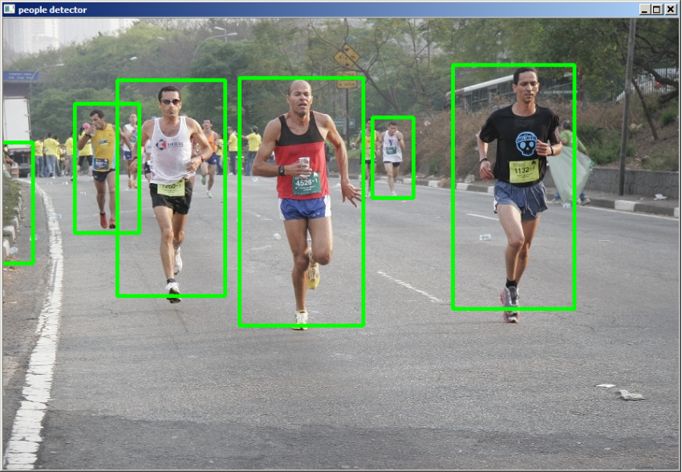
Figura 6: Detecção de pedestres, usando programa “peopledetect” do OpenCV

Para detectar pedestres, um algoritmo de aprendizado de máquina foi treinado com HOGs obtidos de imagens de pedestres e de não-pedestres. As imagens de não-pedestres são obtidas percorrendo com uma janela as imagens que não contém pessoas. Depois, este algoritmo de aprendizado faz predições a partir dos HOGs das janelas da imagem para detectar pedestres [Dalal2005]. Veja a apostila “integral” para verificar como este processo pode ser acelerado usando imagem integral.

2.2 Detecção de rostos humanos pelos filtros de Haar

Um outro problema muito estudado é detectar rostos humanos. A figura 7 mostra o resultado de detecção de rostos, usando o programa facedetect.cpp que vem como exemplo de OpenCV v2. Quem instalou Cekeikon, esse programa está no diretório:
(Linux)/cekeikon5/opencv2cpu/sources/samples/c/facedetect.cpp
(Windows)\cekeikon5\opencv2cpu\sources\samples\c\facedetect.cpp

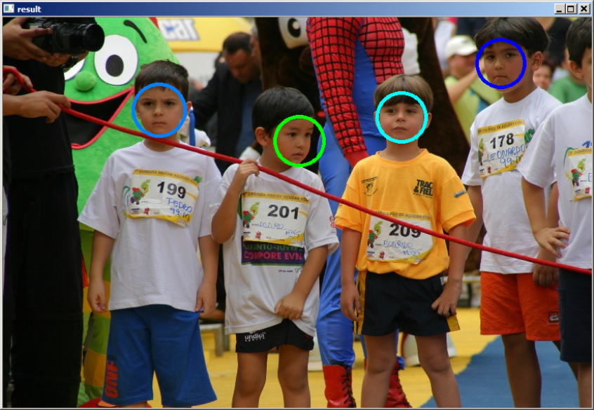
Figura 7: Detecção de rostos em 012.jpg.

Para rodar o programa facedetect, é necessário especificar onde está o modelo e a imagem a ser processada. Tanto em Linux como em Windows, funcionam os seguintes comandos executados do diretório (...)/cekeikon5/opencv2cpu/samples/c:

facedetect --cascade=../../share/OpenCV/haarcascades/haarcascade_frontalface_default.xml 012.jpg
facedetect --cascade=../../share/OpenCV/haarcascades/haarcascade_frontalface_alt.xml 012.jpg
facedetect --cascade=../../share/OpenCV/haarcascades/haarcascade_frontalface_alt2.xml 012.jpg
facedetect --cascade=../../share/OpenCV/haarcascades/haarcascade_frontalface_alt_tree.xml 012.jpg

Exercício: Execute os programas peopledetect e facedetect em pelo menos 3 imagens que você escolher (para cada programa), diferentes das imagens ilustradas nesta apostila. Nos casos em que os programas falharem, tente achar uma explicação do motivo da falha. Procure alterar a imagem de entrada para corrigir a falha, se for possível. Por exemplo, se o programa peopledetect detectar as duas pernas como se fossem duas pessoas, provavelmente a imagem de entrada está com resolução excessivamente alta (neste caso, deve diminuir a resolução e executar novamente o programa).

2.3 Histograma de Gradiente Orientado

Histograma de gradiente orientado (HOG) era a técnica predominante para detectar pedestres há aproximadamente 15 anos atrás. Mesmo hoje em dia, acredito que HOG deve ser a técnica preferida quando o poder de processamento não é suficientemente grande para rodar uma rede convolucional.

Aqui, vamos tentar resolver uma versão simplificada desse problema: vamos construir um programa que classifica imagens em pedestre ou automóvel, sendo que todas as imagens de treino e de teste estão na mesma escala. Além disso, os pedestres estão “isolados” (não é um aglomerado de pessoas), sempre são vistos de frente ou por trás, e sempre estão de pé.

Um banco de dados (antigo) de MIT tem 924 imagens 128×64 de pedestres e 516 imagens 128×128 de carros. Quebrei as imagens de carros em esquerda (carl*) e direita (carr*), para obter 2×516=1032 imagens 128×64 de metades dos carros. Esse material está no site “apostilas” como mit_cars.zip e mit_pedestrians.zip. Algumas dessas imagens estão na figura 3.

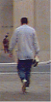  per00001.ppm | 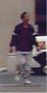  per00003.ppm | 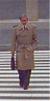  per00011.ppm | 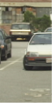  carl0001.ppm | 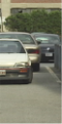  carr0001.ppm | 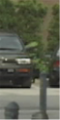  carr0002.ppm
Figura 3: Imagens de pedestres e carros.

O problema é, dada uma imagem 128×64 como acima, classificá-la em pedestre ou carro. Assim como em outros problemas de classificação de imagens usando aprendizado de máquina, aqui também é importante reduzir a dimensionalidade dos dados, pois não funciona muito bem alimentar um algoritmo de aprendizado (que não seja rede convolucional) com 128×64×3 = 24.576 valores. É necessário extrair algumas características para diminuir a quantidade de atributos.

Intuitivamente, os valores dos pixels das imagens (originais ou redimensionadas) não devem ser características muito boas para resolver este problema, pois há pedestres com roupas de todas as cores, assim como carros de cores variadas. O fundo também tem cores variadas,

O que você, um ser humano, faz para classificar uma imagem acima como de pedestre ou de carro? Utilizamos várias estratégias diferentes para classificar as imagens, difíceis de descrever verbalmente. Porém, podemos notar que todos os “contornos” dos pedestres são mais ou menos semelhantes entre si e bastante diferentes dos “contornos” dos carros. Repare que esses contornos independem da cor do fundo, da cor da roupa, da cor do carro, etc. O contorno da pessoa, mesmo andando na faixa de pedestre, é claramente identificável como sendo o de um ser humano. O problema é que os detectores de bordas (detector de Canny, máximo do módulo de gradiente, mudança de sinal do laplaciano, etc.) são operações altamente sensíveis a ruídos. Detectar as arestas das imagens quase certamente iria atrapalhar a classificação, em vez de ajudar.

2.3.1 Histograma de gradiente orientado (HOG)

O artigo [Dalal2005] fornece uma solução interessante e robusta para este problema: histograma de gradiente orientado (HOG). Já estudamos gradiente. Para vocês relembrarem, veja a figura 4, onde o gradiente de uma imagem está representado como flechas. Se imaginarmos a imagem como um terreno onde os valores dos pixels representam alturas (pixels claros são montanhas e pixels escuros são vales), se colocarmos uma bola num pixel, ela vai descer o terreno no sentido contrário ao do gradiente. A magnitude do gradiente num ponto p corresponde à inclinação do terreno em p. Note que em torno dos pedestres e carros devem existir gradientes de magnitudes grandes com direção perpendicular ao contorno. O sentido desses gradientes (para dentro ou para fora do pedestre/carro) vai depender da cor do pedestre/carro e da cor de fundo.

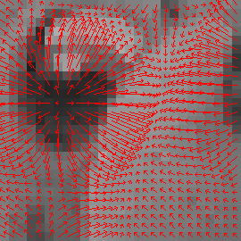
Figura 4: Gradiente de uma imagem é um campo vetorial que aponta para direção onde a imagem torna-se mais clara. A magnitude de gradiente é proporcionar à “inclinação do terreno”.

HOG primeiro calcula o gradiente em todos os pixels da imagem. Para imagens coloridas, HOG calcula os 3 gradientes, um para cada banda de cor RGB. Para juntar os gradientes das 3 bandas num único campo vetorial, HOG escolhe em cada pixel o vetor de maior módulo entre os 3 vetores das 3 bandas.

Depois, HOG quebra a imagem em blocos de pixels, digamos, 8×8. Os 64 vetores de gradiente dentro de cada bloco são colocados em caixotes (bins) de acordo com o seu ângulo, digamos 8 caixotes: 0° a 22,5°; ...; 157,5° a 180° (figura Z). Para que o resultado seja sensível somente à direção e insensível ao sentido do gradiente, HOG subtrai 180° se ângulo do gradiente for maior que 180°. Se quisesse obter características sensívels à direção e sentido do gradiente (isto é, que distingue objeto claro sobre fundo escuro do objeto escuro sobre fundo claro), os caixotes deveriam abranger o intervalo de ângulos de 0 a 360 graus e HOG não deveria efetuar subtração de 180 graus. Para cada caixote, HOG soma os módulos dos gradientes que foram colocados nele. Assim, para cada bloco 8×8, HOG obtém 8 números, um para cada caixote.

A figura 5 mostra algumas imagens de BD com respectivas HOGs. Cada “estrela” representa HOG de um bloco 8×8. O comprimento de um “raio da estrela” representa a soma dos módulos de gradiente no intervalo de ângulos daquele caixote. Note que é possível observar os contornos dos pedestres nas HOGs das duas imagens inferiores, pois há “raios das estrelas” perpendiculares aos contornos dos dois pedestres. Como vimos, muitos algoritmos de aprendizado são bons em distinguir características inúteis das úteis (lembre-se do exemplo de peso e cor da pele). Isto é, conseguem identificar quais são os “raios das estrelas” úteis para distinguir pedestres de carros.

HOG é robusto a pequenos deslocamentos do objeto, pois HOG não se altera desde que a borda do objeto continue caindo dentro do mesmo bloco 8x8. Também é robusto a pequenas mudanças de ângulo de gradiente, desde que o ângulo continue caindo dentro do mesmo “caixote”.

Usando HOG e treinando Boost (conjunto de árvores de decisão) com 399 imagens de pedestres e 398 imagens de carros e classificando 525 imagens de pedestres e 634 imagens de carros, foi obtida taxa de acerto de 100%.

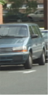 | 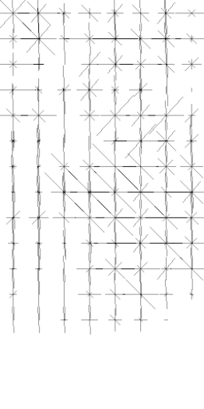
 | 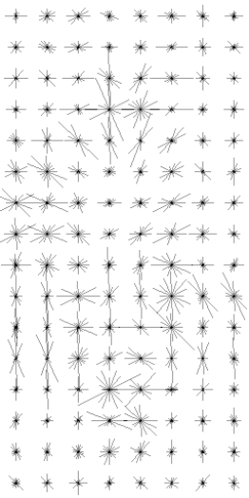
 | 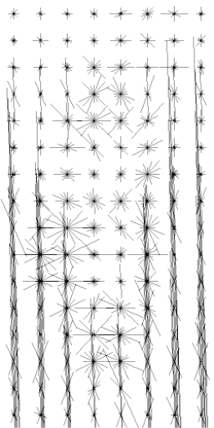
Figura 5: Imagens com respectivas histogramas de gradiente orientada (HOG), calculados em blocos 8x8, usando 8 “bins”.

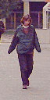  per00010.ppm | 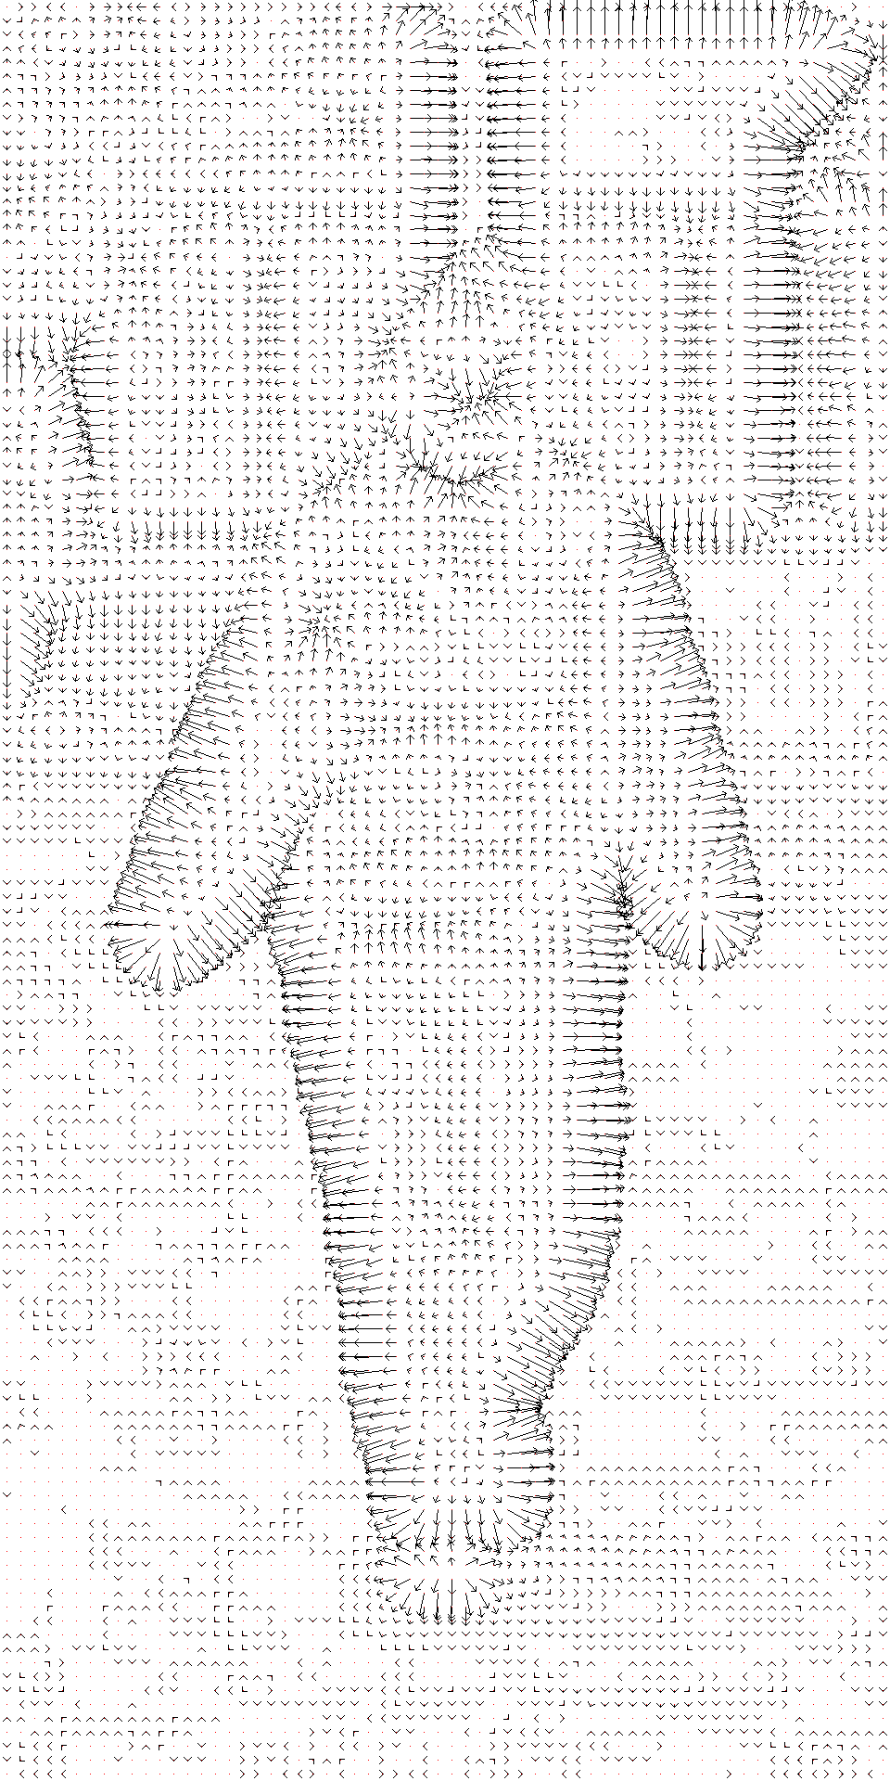  gradiente | 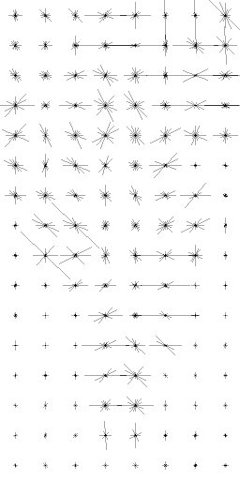  HOG
Figura Z: Imagem original, gradiente e HOG.

2.3.2 Uma implementação de HOG

Para testar estas ideias, baixe arquivos mit_cars.zip, mit_pedestrians.zip e classif-progs.zip. Descompacte as imagens de carros e pedestres em (por exemplo) dir_car e dir_ped e os programas no diretório default “.”.
[No meu computador, faça “export dir_car=/home/hae/haebase/mit_cars” e “export dir_ped=/home/hae/haebase/mit_pedestrians”. Use $dir_ped.]

O programa showhog.cpp mostra HOG de uma imagem. Por exemplo, o comando abaixo:
showhog "default" dir_ped/per00010.ppm
gera a imagem do HOG (figura Z).

A imagem do gradiente pode ser obtida pela sequência de comandos:
$ kcek gradieng dir_ped/per00010.ppm per00010.img 1
$ kcek campox dir_ped/per00010.img per00010f.png 100 15

O programa hogextrai.cpp (que está dentro de classif-progs.zip) extrai HOGs de imagens 128x64. Este programa deve ser linkado junto com Cekeikon. Após compilar esse programa, você pode rodar:

(Apague hog.txt, se existir)
hogextrai hog.txt +1 dir_ped/per00001.ppm

Este comando extrai HOG da imagem per00001.ppm e da sua imagem-espelho e acrescenta esses dois HOGs no final do arquivo hog.txt, dizendo que as duas imagens são de pedestres (+1). É necessário se certificar de que não existe um arquivo chamado hog.txt no diretório default pois, se existir, o programa acrescenta os novos features no final desse arquivo. O programa extrai HOG da imagem e também da sua imagem espelho, para aumentar os dados de treino. As técnicas que aumentam artificialmente os dados de treino são chamadas de “data augmentation”. Este comando gera o arquivo hog.txt abaixo que representa uma matriz 2x1025:

2 1025
0.0212538 0 0.00626905 (...) 0.00900742 0.000951236 1
0.0182338 0.00485124 0.00710971 (...) 0.0203162 0.00767299 1

A matriz tem duas linhas, pois calculamos HOG de per00001.ppm e da sua imagem-espelho. Há 1025 colunas, pois uma imagem 128x64 possui 128 blocos 8x8. Cada bloco 8x8 possui 8 caixotes, totalizando 128x8=1024 características. A última coluna é a classificação correta da imagem: +1 para pedestre e -1 para carro. Note que este arquivo já está no formato adequado para alimentar os algoritmos de aprendizado de máquina de OpenCV. Agora, vamos criar HOGs de um número maior de imagens para treinar algoritmos de aprendizado de máquina e classificar uma imagem:

(Apague hogtreino.txt, se existir)
hogextrai hogtreino.txt +1 dir_ped/per0002*.ppm
hogextrai hogtreino.txt +1 dir_ped/per0004*.ppm
hogextrai hogtreino.txt -1 dir_car/carl002*.ppm
hogextrai hogtreino.txt -1 dir_car/carr002*.ppm

Esta sequência de comandos extrai HOGs das imagens per0002*.ppm, per0004*.ppm, carl002*.ppm, e carr002*.ppm e de suas imagens-espelhos (40 imagens originais e 40 imagens espelhadas) e armazena no hogtreino.txt. Agora, vamos testar se é possível classificar corretamente uma imagem de pedestre usando esse conjunto de treino. Compile boost.cpp e rode:

hogextrai hogpedestre.txt +1 dir_ped/per00010.ppm
boost hogtreino.txt hogpedestre.txt

A primeira linha extrai HOG da imagem per00010.ppm (e também da sua imagem-espelho), informando que a classificação correta é pedestre (+1). A segunda linha cria classificador Boost a partir da matriz hogtreino.txt e o aplica nos dois HOGs do hogpedestre.txt. A saída obtida indica que as duas imagens foram classificadas corretamente:

Total=2 acertos=2 taxa_acerto= 100.0%

Fazendo treino com 399 imagens de pedestres e 398 imagens de carros e classificando 525 imagens de pedestres e 634 imagens de carros, foi obtida taxa de acerto de 100%.

E se usasse os valores dos pixels de uma imagem sub-amostrada, que taxa de acerto seria obtida? Testei esta ideia redimensionando as imagens para 25x14 pixels para obter quantidade de características semelhante ao HOG (25*14*3=1050 características). Surpreendentemente, foi obtida taxa de acerto de 99,1%. Parece que, ao tentar simplificar o problema para facilitar a explicação de HOG, o problema ficou fácil demais... Para mostrar que HOG ainda é melhor que sub-amostragem, rodei 5 testes independentes usando 40 imagens de treinamento (juntamente com 40 imagens-espelhos) e testei em outras 40+40 imagens de teste. Obtive as médias e os desvios das taxas de acerto de 96,5±2,4% para HOG e 86,0±6,9% para sub-amostragem, mostrando que HOG é realmente melhor que sub-amostragem.

Exercício: O programa pixextrai.cpp possui a mesma sintaxe que o programa hogextrai.cpp e extrai os valores dos pixels da imagem reduzida para 25x14 como características da imagem. O programa vizinho.cpp possui a mesma sintaxe que o programa boost.cpp e utiliza vizinho mais próximo para fazer classificação em vez de Boosting. Rode combinações dos 4 programas para verificar qual é a melhor combinação.

Exercício: Descreva um outro problema de classificação de imagens onde HOG seria um bom conjunto de características para resolver o problema.

2.4 Detecção de faces

Considere a detecção de rostos por um smartphone. A detecção de faces deve ser quase instantânea, mesmo usando um processador pouco potente do smartphone. Neste problema, o treino pode ser lento, pois será feito sem pressa num bom computador. Porém, a detecção deve ser ultra-rápida: o usuário não pode esperar muito para tirar foto. O artigo [Viola2001] apresenta uma excelente técnica com estas características.

HOG não é uma característica adequada para resolver este problema. Veja o rosto da figura 9, com apenas 24×24 pixels. Esta imagem é de resolução tão baixa que não se pode calcular gradiente ou HOG com precisão. Mesmo assim, conseguimos identificar claramente um rosto humano nessa figura, indicando que (diferentemente do pedestre) provavelmente não utilizamos as bordas para identificar a face humana. Intuitivamente, identificamos um rosto humano pela configuração típica formada pelos olhos, sobrancelhas, nariz e boca, que formam regiões mais escuras do que o restante do rosto.

2.4.1 Filtros de Haar

Esta configuração típica da face humana pode ser detectada usando um conjunto de filtros lineares. Porém, para que a detecção seja ultra-rápida, os autores de [Viola2001] não usam qualquer filtro linear, mas somente aqueles chamados de filtros de Haar (Haar-like filters).

Um filtro de Haar (figura 8) é um filtro linear igual aos que já estudamos. A peculiaridade é que este filtro é formado somente por regiões retangulares alinhadas com os eixos com valores negativos (-1, pretos) ou positivos (+1, brancos). É o mesmo conceito do matchTemplate usando CV_TM_CCORR (correlação cruzada não-normalizada). Características de Haar, extraída da imagem pelo filtro de Haar, é a subtração dos valores dos pixels no retângulo branco menos os valores dos pixels no retângulo preto. As características de Haar podem ser calculadas rapidamente, em qualquer escala e em qualquer posição da imagem, usando imagem integral (veja a apostila “integral”).

1, 1, 1, -1, -1, -1  1, 1, 1, -1, -1, -1  1, 1, 1, -1, -1, -1  1, 1, 1, -1, -1, -1  1, 1, 1, -1, -1, -1  1, 1, 1, -1, -1, -1 | 
Figura 8: Filtro de Haar.

Segundo [Viola2001], numa janela 24×24, podem ser construídos 180.000 núcleos diferentes de Haar. Desses, os autores escolheram um conjunto de filtros que melhor conseguem detectam faces. A figura 9 apresenta os dois primeiros filtros de Haar utilizados pelos autores. Repare que o primeiro está usando o fato de que, numa face humana, a região dos olhos-sombrancelhas é mais escura do que a região logo abaixo, de bochechas-nariz. O segundo está usando o fato de que as duas regiões dos olhos-sombrancelhas são mais escuras do que a região entre elas.

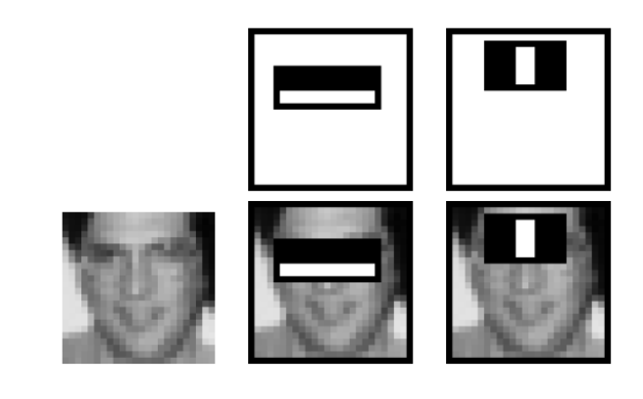
Figura 9: Dois primeiros núcleo “Haar-like” utilizados em [Viola2001]. Preto significa -1 e branco significa +1.

2.4.2 Adaboost

A técnica [Viola2001] utiliza o conceito de Boosting aplicado em cascata (veja apostila “aprendizagem-ead”) para para classificar uma janela em face/não-face usando filtros de Haar (figura 10). Cada estágio de Boosting em cascata (círculos da figura 10) consiste de uma árvore de decisão construída usando uma ou mais características de Haar. Cada estágio está programada para detectar corretamente praticamente 100% das faces (quase 0% de falso negativo) mesmo que responda que um número grande de não-faces é face (algo como 50% de falso positivo). Assim, se um estágio de Boosting responde que uma janela é não-face, não há necessidade de executar os estágios posteriores, pois quase certamente aquela janela será não-face. Por outro lado, se responder que janela é uma face, há uma probabilidade grande da resposta estar errada e o programa executa os estágios seguintes para se certificar que realmente a janela é uma face. Uma janela é classificada como face somente se passar por todos os estágios.

Como quase a totalidade das janelas de uma imagem são não-faces, normalmente somente poucos estágios iniciais serão aplicados a uma janela e a detecção de rostos será muito rápida em média. O artigo [Viola2001] utilizou 6061 características de Haar, organizadas em 38 estágios. Os primeiros 5 estágios utilizam respectivamente 1, 10, 25, 25 e 50 características de Haar.

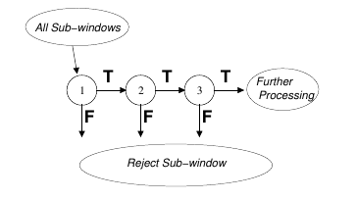
Figura 10: A classificação de uma janela em face/não-face é feita usando Boosting em cascata.

Exercício: Estude o que são imagens integrais para verificar como elas podem acelerar cálculo de filtro de Haar. Pode usar a apostila “integral” ou o artigo [Viola2001].

Referências:

[Dalal2005] Dalal, Navneet, and Bill Triggs. "Histograms of oriented gradients for human detection." Computer Vision and Pattern Recognition, 2005. CVPR 2005. IEEE Computer Society Conference on. Vol. 1. IEEE, 2005.

[Viola2001] Viola, Paul, and Jones, Michael. "Rapid object detection using a boosted cascade of simple features." Computer Vision and Pattern Recognition, 2001. CVPR 2001. Proceedings of the 2001 IEEE Computer Society Conference on. Vol. 1. IEEE, 2001.

[PSI3471-2023, aula 9, parte 1. Fim]

BD original estava nos endereços abaixo. Hoje (23/04/2020) não estão mais lá. http://cbcl.mit.edu/cbcl/software-datasets/PedestrianData.html http://cbcl.mit.edu/projects/cbcl/software-datasets/CarData1Readme.html
Mais adiante veremos que, neste problema simples, a intuição falha: é possível chegar a taxas de acerto aceitáveis (mas piores do que HOG) simplesmente usando as cores dos pixels de imagens subamostradas.
Quando a quantidade de imagens é grande, possível armazenar HOGs num arquivo binário, bastando para isso usar extensão .img (em vez de .txt).

